UBND QUẬN LONG BIÊN  TRƯỜNG TIỂU HỌC THƯỢNG THANH | CỘNG HOÀ XÃ HỘI CHỦ NGHĨA VIỆT NAM  Độc lập - Tự do - Hạnh phúc
Thượng Thanh, ngày 20 tháng 01 năm 2022
THƯ MỤC SÁCH KHOA HỌC KHÁM PHÁ
Năm học 2021 – 2022
Các em học sinh thân mến!
Henry Ford tự hỏi sẽ như thế nào nếu có thể đi một quãng đường dài nhanh hơn? Và ông đã phát minh ra phương tiện cơ giới, là một trong những người đầu tiên áp dụng sản xuất dây chuyền lắp ráp trong ngành công nghiệp ô tô;
Thomas Edison tự hỏi sẽ như thế nào nếu có thể nhìn rõ mọi thứ trong bóng tối mà không cần dùng đến nến nữa? Và ông đã phát minh ra bóng đèn;
Alexander Graham Bell tự hỏi sẽ như thế nào nếu có thể nói chuyện với người đang sống ở xa mà không phải chờ đợi những lá thư? Và ông ấy đã phát minh ra điện thoại…
Chúng ta học hỏi, trưởng thành và phát triển chính từ sự tò mò. Trong những nghiên cứu gần đây, khoa học đã chứng minh, di truyền chỉ tham gia từ 20 – 40% đến sự thông minh, một đứa trẻ phát triển toàn diện phụ thuộc vào rất nhiều dinh dưỡng, môi trường giáo dục và sự học hỏi của chúng. Điều tuyệt vời là tất cả các bạn nhỏ không chỉ sinh ra với trí tò mò bẩm sinh, bản năng, mà các bạn ấy còn không ngừng háo hức, tò mò mỗi ngày. Chính vì vậy, bên cạnh việc chăm sóc về mặt thể chất, sức khỏe tinh thần, cùng với những trải nghiệm và khám phá thực tế sinh động qua các hoạt động hàng ngày như vui chơi ngoài trời, tương tác với thầy, cô, bạn bè và gia đình, … thì những cuốn sách khoa học phù hợp với độ tuổi chính là một chiếc chìa khóa quan trọng giúp khích lệ và cổ vũ trí tò mò của các em học sinh.
Nhằm giúp các em khám phá thế giới vô cùng kỳ diệu qua những trang sách mang màu sắc tươi vui, hình ảnh sinh động, mở ra một thế giới tư duy phong phú, thư viện Trường Tiểu học Thượng Thanh xin giới thiệu tới các em học sinh Thư mục sách Khoa học khám phá. Thông qua những cuốn sách khoa học khám phá, các em không chỉ biết thêm nhiều kiến thức, những thành tựu khoa học mới, mà còn được truyền tải tình yêu và lòng say mê khám phá, tìm hiểu thế giới và môi trường xung quanh. Rất mong qua bản thư mục này các em sẽ đến thư viện Trường đọc để tìm thấy thông tin bổ ích cho cuộc sống và học tập cũng như vui chơi, giải trí của mình.
Chúc các em học tốt, rèn luyện tốt, xứng đáng là con ngoan, trò giỏi và thực hiện được những ước mơ của mình.

BAN GIÁM HIỆU DUYỆT  PHÓ HIỆU TRƯỞNG  Lưu Thị Thu Hà | Nhân viên Thư viện  Vũ Thị Hương

THƯ VIỆN TRƯỜNG TH THƯỢNG THANH | NĂM HỌC 2021 - 2022
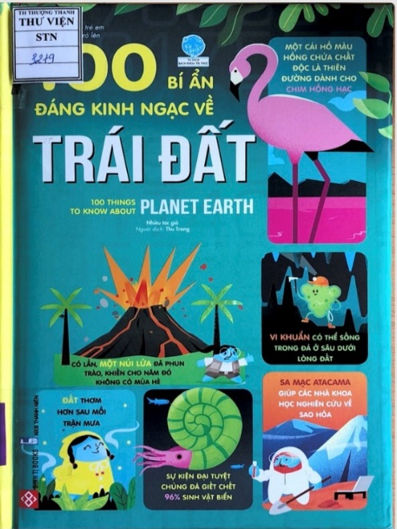
1. 100 bí ẩn đáng kinh ngạc về trái đất = 100 things to know about planet Earth: Dành cho trẻ em từ 6 tuổi trở lên/ Jerome Martin, Darran Stobbart, Alex James; Minh họa: Federico Mariani, Shaw Nielsen; Thu Trang dịch.- Tái bản lần thứ 3.- H.: Thanh niên; Công ty Văn hóa Đinh Tị, 2020.- 128tr.: hình vẽ; 24cm.- (Tủ sách Bách khoa tri thức).
- TK: Trái đất; Khoa học thường thức; Sách thiếu nhi
- PL: ĐV2/ M458T
- Tóm tắt: Bạn có biết: Cứ mỗi phút lại có một

lượng rác tương đương tải trọng của một chiếc xe tải bị vứt xuống các đại dương? Đôi khi nước mưa không phải có màu trắng như ta tưởng tượng mà nó có màu đỏ?... Tất cả những điều bí ẩn đáng kinh ngạc đó sẽ được giải đáp trong cuốn sách này.
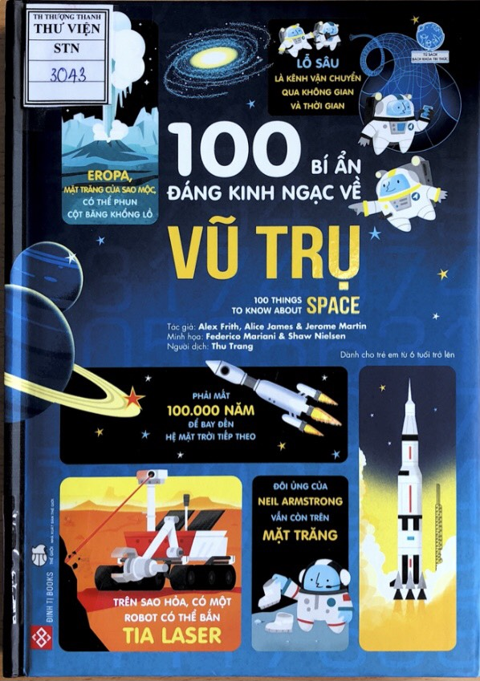
2. 100 bí ẩn đáng kinh ngạc về vũ trụ = 100 things to know about space: Dành cho trẻ em từ 6 tuổi trở lên/ Alex Frith; Alice James, Jerome Martin; Minh họa: Federico Mariani, Shaw Nielsen; Thu Trang dịch.- Tái bản lần thứ 3.- H.: Thế giới; Công ty Văn hóa Đinh Tị, 2020.- 128tr.: hình vẽ; 24cm.- (Tủ sách Bách khoa tri thức).
- TK: Thiên văn học; Khoa học thường thức; Sách thiếu nhi
- PL: ĐV2/ M458T.
- Tóm tắt: Bạn có biết: Tất cả các phi hành gia đều phải học kỹ năng sinh tồn nơi hoang dã?

Để thoát khỏi một hố đen bạn phải bay nhanh hơn tốc độ ánh sáng? Chòm sao nhân mã có vị trái dâu rừng?... Tất cả những điều bí ẩn đáng kinh ngạc đó sẽ được giải đáp trong cuốn sách này.
THƯ VIỆN TRƯỜNG TH THƯỢNG THANH | NĂM HỌC 2021 - 2022
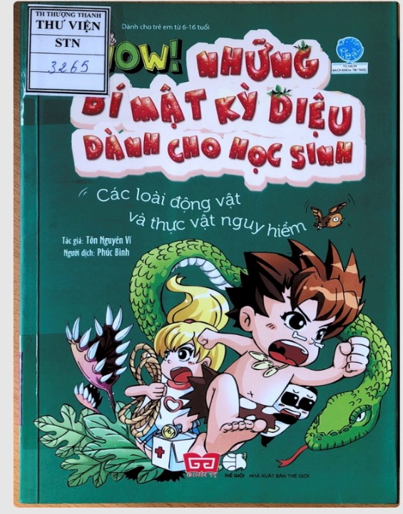
3. Wow! Những bí mật kỳ diệu dành cho học sinh – Các loài động vật và thực vật nguy hiểm: Dành cho trẻ em từ 6 – 16 tuổi: Truyện tranh/ Tôn Nguyên Vĩ; Phúc Bình dịch.- Tái Bản lần thứ 1.- H.: Thế giới; Công ty Văn hóa Đinh Tị, 2019. – 152tr.: tranh màu; 21cm.- (Tủ sách Bách khoa thư tri thức).
TK: Động vật; Thực vật; Khoa học thường thức; Truyện tranh; Sách thiếu nhi
PL: ĐV2/ C101L
Tóm tắt: Bộ truyện tranh với phong cách viết hài hước, vui vẻ và đầy tính trí tuệ sẽ dẫn bạn

đọc bước vào thế giới kiến thức khoa học với những cuộc phiêu lưu và khám phá kỳ thú với các phần: Bước vào thế giới côn trùng; Khả năng tìm thức ăn và tự vệ của các loài côn trùng; Cuộc sống kỳ thú của các loài côn trùng xung quanh ta…

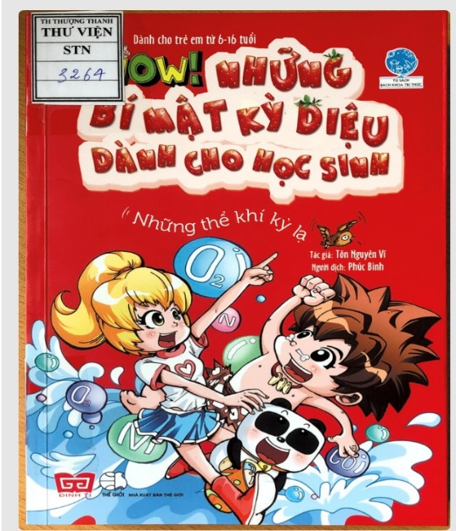
4. Wow! Những bí mật kỳ diệu dành cho học sinh – Những thể khí kỳ lạ: Truyện tranh/ Tôn Nguyên Vĩ; Phúc Bình dịch.- H.: Thế giới; Công ty Văn hóa Đinh Tị, 2018. – 154tr.: tranh màu; 21cm.- (Tủ sách Bách khoa thư tri thức).
TK: Thể khí; Khoa học thường thức; Truyện tranh; Sách thiếu nhi
PL: ĐV2/ W435N
Tóm tắt: Bộ truyện tranh với phong cách viết hài hước, vui vẻ và đầy tính trí tuệ sẽ dẫn bạn đọc
bước vào thế giới kiến thức khoa học với những cuộc phiêu lưu và khám phá kỳ thú với các phần: Các thành viên trong gia tộc không khí; Sự ô nhiễm và nguy hiểm; Khai thác các nguồn năng lượng, và ứng dụng trong cuộc sống…

THƯ VIỆN TRƯỜNG TH THƯỢNG THANH | NĂM HỌC 2021 - 2022
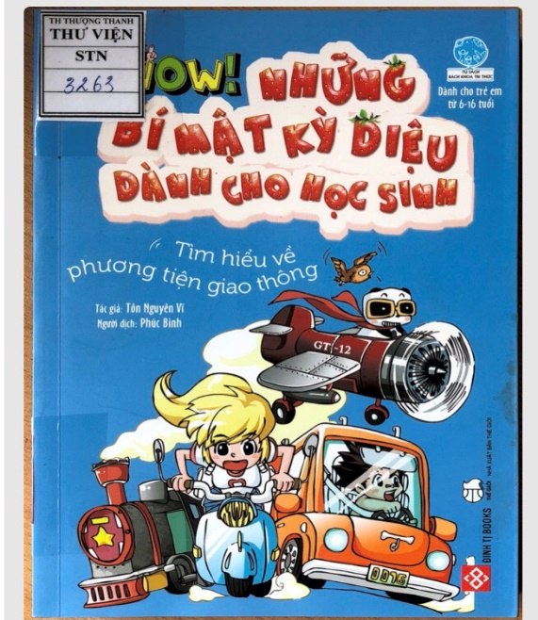
5. Wow! Những bí mật kỳ diệu dành cho học sinh – Tìm hiểu về phương tiện giao thông: Dành cho trẻ em từ 6 – 16 tuổi: Truyện tranh/ Tôn Nguyên Vĩ; Phúc Bình dịch.- Tái Bản lần thứ 1.- H.: Thế giới; Công ty Văn hóa Đinh Tị, 2021. – 152tr.: tranh màu; 21cm.- (Tủ sách Bách khoa thư tri thức)
TK: Phương tiện giao thông; Khoa học thường thức; Truyện tranh; Sách thiếu nhi
PL: ĐV2/ W435N
Tóm tắt: Bộ truyện tranh với phong cách viết hài

hước, vui vẻ và đầy tính trí tuệ sẽ dẫn bạn đọc bước vào thế giới kiến thức khoa học với những cuộc phiêu lưu và khám phá kỳ thú với các phần: Phương tiện giao thông xuất hiện đầu tiên trong lịch sử; Phương tiện giao thông thân thiết; Phương tiện giao thông hữu ích; Phương tiện giao thông chiến lược…

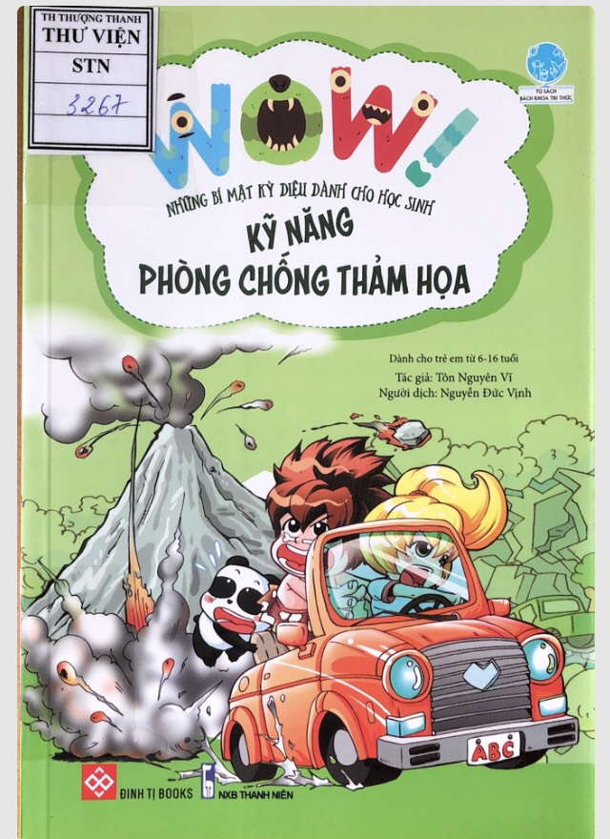
6. Wow! Những bí mật kỳ diệu dành cho học sinh - Kỹ năng phòng chống thảm họa: Truyện tranh/ Tôn Nguyên Vĩ; Nguyễn Đức Vịnh dịch.- H.: Thanh niên; Công ty Văn hóa Đinh Tị, 2019. – 154tr.: tranh màu; 21cm.- (Tủ sách Bách khoa thư tri thức).
TK: Thảm họa; Phòng chống; Khoa học thường thức; Truyện tranh; Sách thiếu nhi
PL: ĐV2/ W435N
Tóm tắt: Bộ truyện tranh với phong cách viết hài hước, vui vẻ và đầy tính trí tuệ sẽ dẫn bạn
đọc bước vào thế giới kiến thức khoa học với những cuộc phiêu lưu và khám phá kỳ thú với các phần: Mối nguy hại của các loại thảm họa; Phương pháp giải quyết các thảm họa; cách đối mặt với thảm họa…
THƯ VIỆN TRƯỜNG TH THƯỢNG THANH | NĂM HỌC 2021 - 2022
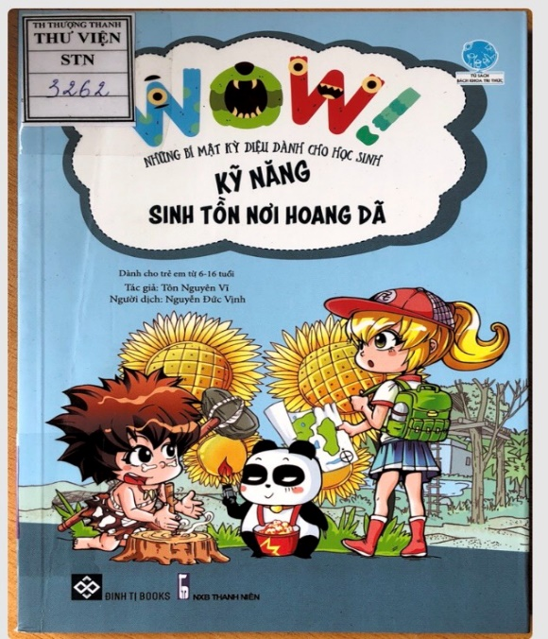
7. Wow! Những bí mật kỳ diệu dành cho học sinh - Kỹ năng sinh tồn nơi hoang dã: Truyện tranh/ Tôn Nguyên Vĩ; Nguyễn Đức Vịnh dịch.- H.: Thanh niên; Công ty Văn hóa Đinh Tị, 2019. – 154tr.: tranh màu; 21cm.- (Tủ sách Bách khoa thư tri thức)
TK: Kỹ năng sống; Kỹ năng sinh tồn; Nơi hoang dã; Truyện tranh; Sách thiếu nhi
PL: ĐV2/ W435N
Tóm tắt: Bộ truyện tranh với phong cách viết hài hước, vui vẻ và đầy tính trí tuệ sẽ dẫn bạn

đọc bước vào thế giới kiến thức khoa học với những cuộc phiêu lưu và khám phá kỳ thú với các phần: kỹ năng sinh tồn cần biết; Học kỹ năng cấp cứu; Sinh tồn ở sa mạc thế nào?...

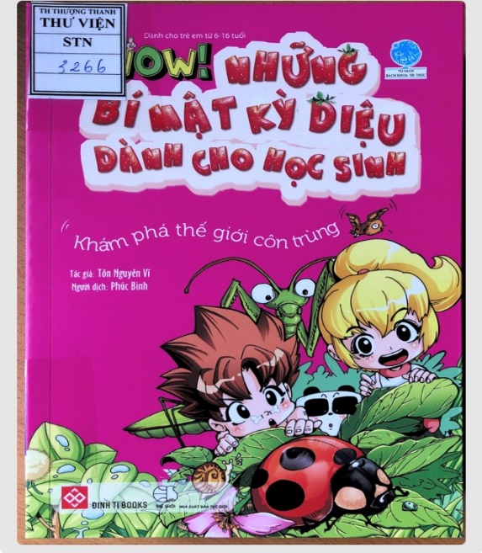
8. Wow! Những bí mật kỳ diệu dành cho học sinh – Khám phá thế giới côn trùng: Dành cho trẻ em từ 6 – 16 tuổi: Truyện tranh/ Tôn Nguyên Vĩ; Phúc Bình dịch.- Tái Bản lần thứ 1.- H.: Thế giới; Công ty Văn hóa Đinh Tị, 2020. – 148tr.: tranh màu; 21cm.- (Tủ sách Bách khoa thư tri thức).
TK: Côn trùng; Khoa học thường thức; Truyện tranh; Sách thiếu nhi
PL: ĐV2/ W435N
Tóm tắt: Bộ truyện tranh với phong cách viết
hài hước, vui vẻ và đầy tính trí tuệ sẽ dẫn bạn đọc bước vào thế giới kiến thức khoa học với những cuộc phiêu lưu và khám phá kỳ thú với các phần: Bước vào thế giới côn trùng; Khả năng tìm thức ăn và tự vệ của các loài côn trùng; Cuộc sống kỳ thú của các loài côn trùng xung quanh ta…
THƯ VIỆN TRƯỜNG TH THƯỢNG THANH | NĂM HỌC 2021 - 2022
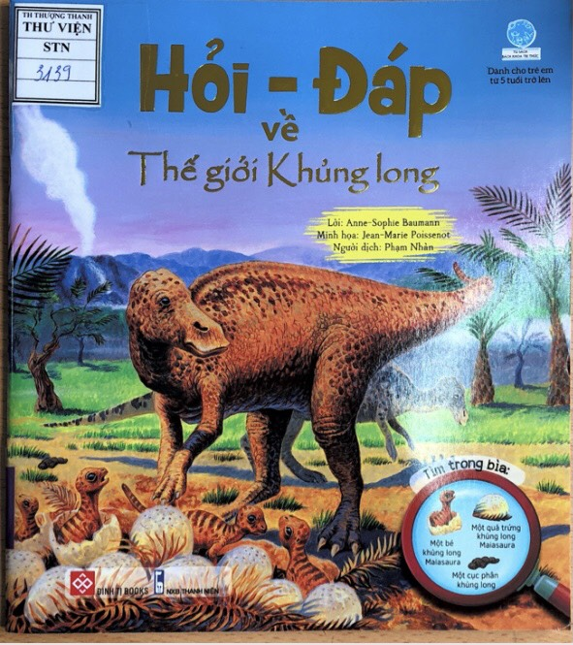
9. Hỏi – Đáp về thế giới khủng long: Dành cho trẻ em từ 5 tuổi trở lên/ Lời: Anne – Sophie Baumann; Minh họa: Jean – Marie Poissenot; Phạm Nhàn dịch.- H.: Thanh niên; Công ty Văn hóa Đinh Tị, 2020.- 28tr.; 23cm.- (Tủ sách Bách khoa tri thức)
TK: Khủng long; Khoa học thường thức; Sách thiếu nhi; Sách hỏi đáp
PL: ĐV2/ H428Đ
Tóm tắt: Cuốn sách Hỏi đáp về thế giới khủng

long được xuất bản với kỳ vọng bao quát phần nào các thắc mắc đa dạng của các em về chủ đề Khủng long (một loài động vật đã bị tuyệt chủng từ hàng ngàn năm trước) thông qua tranh minh họa sống động và nội dung được chọn lọc kĩ lưỡng bởi nhóm chuyên gia của Pháp.
10. Hỏi – Đáp về những sự vật thân quen: Dành cho trẻ em từ 5 tuổi trở lên/ Lời: Isabelle Mignard, Marie Parade; Minh họa: Daniele Schulthess; Phạm Nhàn dịch.- H.: Thanh niên; Công ty Văn hóa Đinh Tị, 2020.- 28tr.; 23cm.- (Tủ sách Bách khoa tri thức)
TK: Tri thức; Khoa học thường thức; Sách thiếu nhi; Sách hỏi đáp
PL: ĐV2/ H428Đ
Tóm tắt:Thường xuyên đặt câu hỏi về thế giới là biểu hiện của đứa trẻ thông minh và ham học,
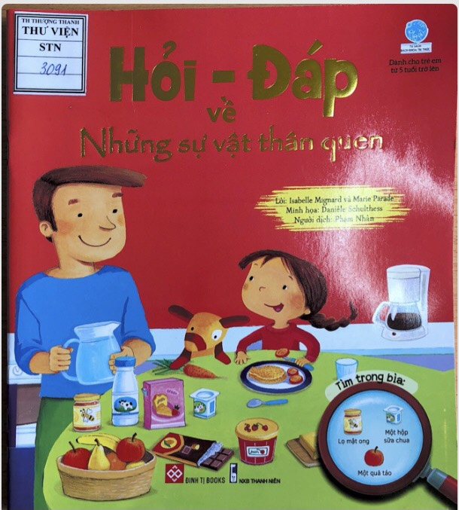
là một phẩm chất cần được bồi đắp. Nhưng để giải quyết muôn vàn câu hỏi mà ngay cả bố mẹ, thầy cô cũng chưa chắc đã có câu trả lời thì các em cần sự trợ giúp của những cuốn sách hay, dễ hiểu. Cuốn sách được xuất bản với kỳ vọng bao quát phần nào các thắc mắc đa dạng của các em về chủ đề những sự vật thân quen thông qua tranh minh họa sống động và nội dung được chọn lọc kĩ lưỡng bởi nhóm chuyên gia của Pháp.
THƯ VIỆN TRƯỜNG TH THƯỢNG THANH | NĂM HỌC 2021 - 2022
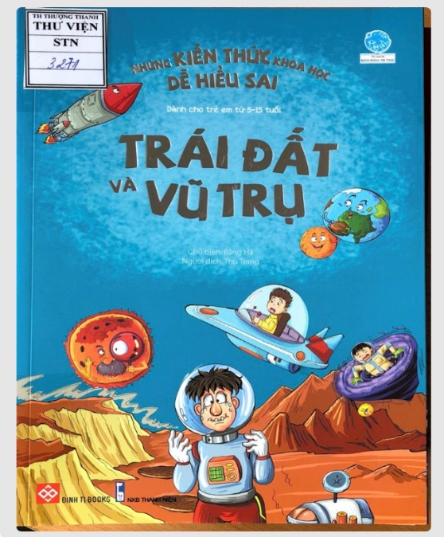
11. Trái đất và vũ trụ: Dành cho trẻ em từ 5 – 15 tuổi/ Băng Hà ch.b; Thu Trang dịch.- Tái bản lần thứ 1.- H.: Thanh niên; Công ty Văn hóa Đinh Tị, 2020. – 128tr.: minh họa; 23cm.- (Tủ sách Bách khoa tri thức) (Những kiến thức khoa học dễ hiểu sai)
TK: Trái đất; Vũ trụ; Khoa học thường thức; Sách thiếu nhi
PL: ĐV2 / TR103Đ
Tóm tắt: Mặt trời có màu gì? Màu vàng? Màu da cam hay màu đỏ? Không, mặt trời có màu trắng đấy. Đây chỉ là một trong số vô vàn những điều

bất ngờ như thế. Cuốn sách “Trái Đất và vũ trụ” sẽ phần nào “điều chỉnh” giúp bạn những kiến thức khoa học trước giờ bạn vốn hiểu sai; giải đáp cho bạn những thắc mắc từ chủ đề siêu hấp dẫn và vô cùng kỳ bí này, để từ đó góp phần nuôi dưỡng trí tò mò, sức sáng tạo vô biên của những nhà khoa học tài năng trong tương lai.
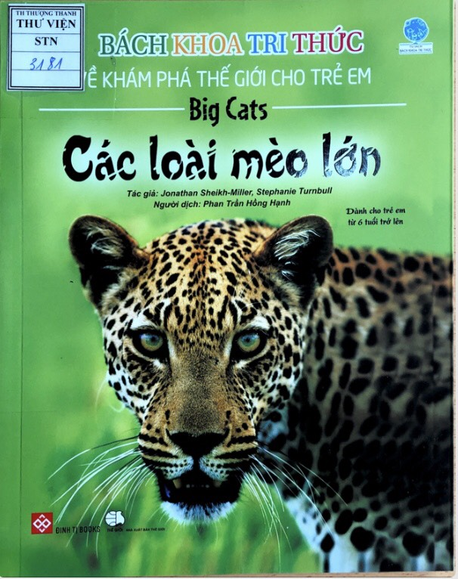
12. Các loài mèo lớn = Big cats: Dành cho trẻ em từ 6 tuổi trở lên/ Sheikh- Miller, Jonathan; Turnbull, Stephanie; Phan Trần Hồng Hạnh dịch.- Tái bản lần thứ 4.- H.: Thế giới; Công ty Văn hóa Đinh Tị, 2020. – 47tr.: tranh màu; 24cm.- (Tủ sách Bách khoa tri thức) (Bách khoa tri thức về khám phá thế giới cho trẻ em).
TK: Loài mèo lớn; Khoa học thường thức; Sách thiếu nhi
PL: ĐV2 / C101L
Tóm tắt: Cuốn sách đề cập đến rất nhiều vấn đề mà trẻ em muốn biết như các loài mèo lớn gồm những loài nào? Tập tính của họ nhà mèo ra sao?

Bên cạnh đó, sách được minh họa bằng những bức tranh sinh động, ngôn ngữ đơn giản, dễ hiểu giúp trẻ nhận thức thế giới, tăng cường tri thức, nâng cao khả năng sáng tạo và trí tưởng tượng.
THƯ VIỆN TRƯỜNG TH THƯỢNG THANH | NĂM HỌC 2021 - 2022
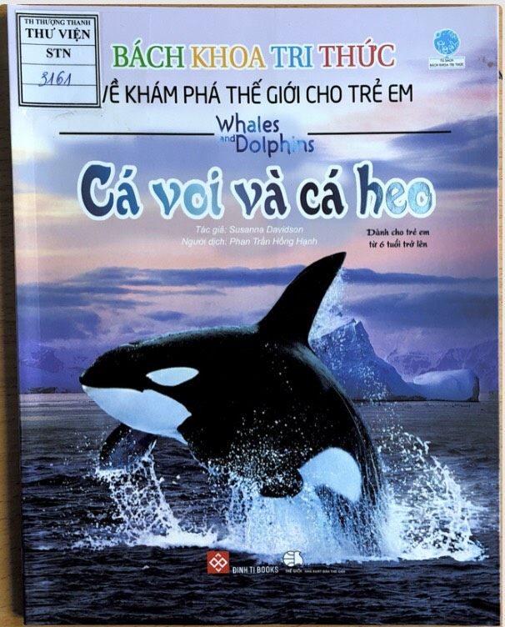
13. Cá voi và cá heo = Whales and Dolphins: Dành cho trẻ em từ 6 tuổi trở lên/ Davidson Susanna; Phan Trần Hồng Hạnh dịch.- Tái bản lần thứ 3.- H.: Thế giới; Công ty Văn hóa Đinh Tị, 2020. – 47tr.: tranh màu; 24cm.- (Tủ sách Bách khoa tri thức) (Bách khoa tri thức về khám phá thế giới cho trẻ em)
TK: Cá voi; Cá heo; Khoa học thường thức; Sách thiếu nhi
PL: ĐV2 / C100V
Tóm tắt: Cuốn sách đề cập đến loài động vật có vú sống dưới lòng đại dương, được minh họa bằng những bức tranh sinh động, ngôn ngữ đơn
giản, dễ hiểu giúp trẻ nhận thức thế giới, tăng cường tri thức, nâng cao khả năng sáng tạo và trí tưởng tượng. Ngoài ra, sách còn giới thiệu những trang web chứa đựng nhiều thông tin, trò chơi và hoạt động thú vị, cập nhật thêm các tin tức mới nhất về nhiều chủ đề.
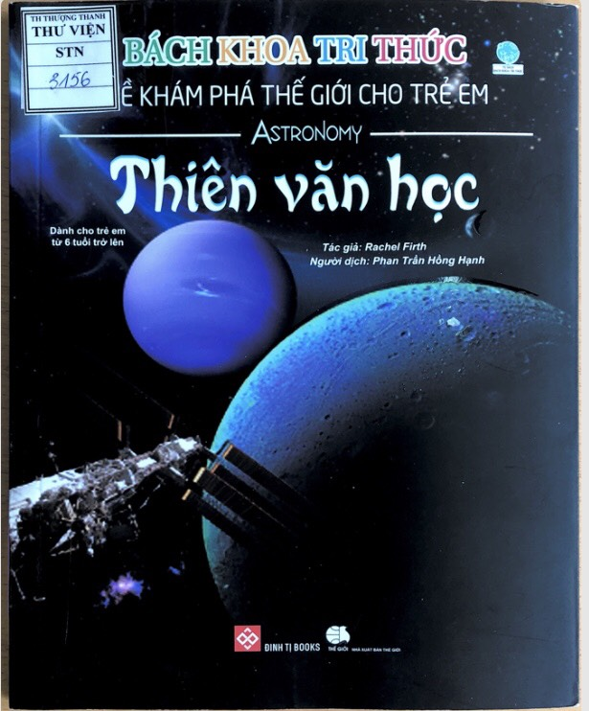
14. Thiên văn học = Astronomy: Dành cho trẻ em từ 6 tuổi trở lên/ Firth Rachel; Phan Trần Hồng Hạnh dịch.- Tái bản lần thứ 4.- H.: Thế giới; Công ty Văn hóa Đinh Tị, 2020. – 51tr.: tranh màu; 24cm.- (Tủ sách Bách khoa tri thức) (Bách khoa tri thức về khám phá thế giới cho trẻ em)
TK: Thiên văn học; Khoa học thường thức; Sách thiếu nhi
PL: ĐV2 / TH305V
Tóm tắt: Cuốn sách giới thiệu với bạn đọc về bầu trời ban đêm, sự thay đổi của bầu trời, giới thiệu các chòm sao và những hành tinh vòng ngoài. Cung cấp cho bạn
đọc những nhận thức về hệ mặt trời, giúp kích thích trí tưởng tưởng và khả năng sáng tạo.
THƯ VIỆN TRƯỜNG TH THƯỢNG THANH | NĂM HỌC 2021 - 2022
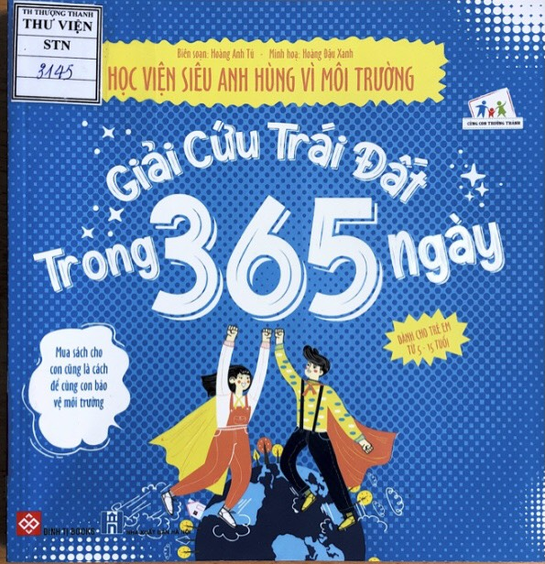
15. Giải cứu trái đất trong vòng 365 ngày: Học viện siêu anh hùng vì môi trường: Dành cho trẻ em từ 5 - 15 tuổi/ Hoàng Anh Tú; Minh họa: Hoàng Đậu Xanh .- H.: Nxb. Hà Nội; Công ty Văn hóa Đinh Tị, 2020.- 127tr.: ảnh, tranh màu; 21cm
TK: Bảo vệ môi trường; Việt Nam; Sách thiếu nhi
PL: 502 / H419V
Tóm tắt: Trái đất của chúng ta đang gặp phải rất nhiều vấn đề nghiêm trọng như ô nhiễm môi trường, tài nguyên thiên nhiên cạn kiệt, Từ thiên nhiên đến muôn loài đều bị đầu độc theo cách này hay cách khác. Cuốn sách với các nội dung thiết thực như:
Hướng dẫn cách tiết kiệm điện; Ăn uống đúng cách để bảo vệ trái đất; Học cách phân loại và xử lý rác thải; …Cộng thêm phần minh họa màu vô cùng sinh động sẽ góp phần lôi cuốn và kích thích sự ham học và hiểu biết của các bạn đọc nhỏ tuổi.
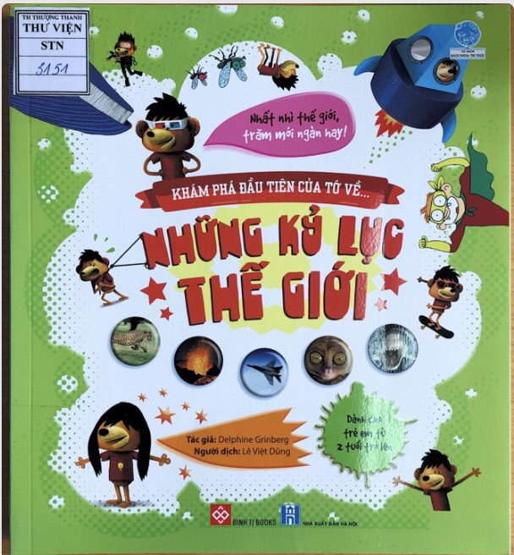
16. Khám phá đầu tiên của tớ về… - Những kỷ lục thế giới: Dành cho trẻ em từ 2 tuổi trở lên/ Dephine Grinberg; Lê Việt Dũng dịch.- H.: Nxb. Hà Nội; Công ty Văn hóa Đinh Tị, 2020.- 96tr.: tranh màu; 23cm.- (Tủ sách Bách khoa tri thức)
TK: Tri thức; Sách thường thức; Sách thiếu nhi
PL: ĐV2 / NH556K
Tóm tắt: Hàng loạt những kỷ lục khó tin đến ngỡ ngàng liên quan đến các loài động, thực vật khổng lồ hay tí hon, những người sở hữu bộ râu tóc độc nhất vô nhị, những sự thật kinh điển về tự nhiên cơ thể sống… Hay những phát minh hài hước

sáng tạo thể hiện khả năng vô hạn của con người… Ngoài ra còn vô số điều thú vị độc nhất vô nhị đều có trong cuốn sách này, giúp bạn có thêm niềm tin vào những điều phi thường hoàn toàn có thể xảy ra trong cuộc sống của chúng ta.

THƯ VIỆN TRƯỜNG TH THƯỢNG THANH | NĂM HỌC 2021 - 2022
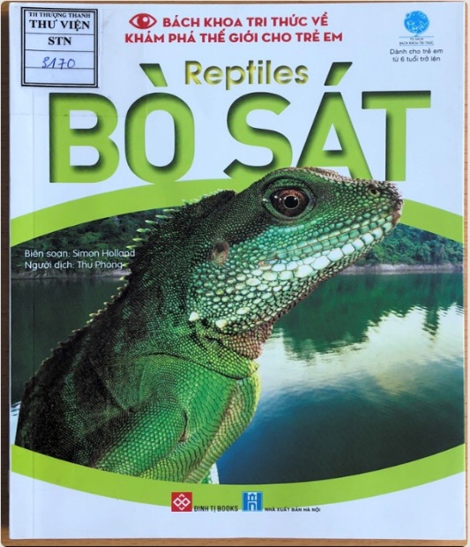
17. Bách khoa tri thức về khám phá thế giới cho trẻ em – Bò sát: Dành cho trẻ em từ 6 tuổi trở lên/ Holland, Simon; Thu Phong dịch.- H.: Nxb. Hà Nội; Công ty Văn hóa Đinh Tị, 2020.- 96tr.: tranh màu; 24cm.- (Tủ sách Bách khoa tri thức)
TK: Bò sát; Khoa học thường thức; Sách thiếu nhi
PL: ĐV2 / B102K
Tóm tắt: Nội dung cuốn sách giúp bạn đọc khám phá thế giới tự nhiên – tìm hiểu thế giới
động vật, điển hình là bò sát. Với ảnh chụp minh họa chân thực, sắc nét, có sức tác động mạnh đến thị giác của bạn đọc. Lối viết đơn giản, mạch lạc, kèm theo thuật ngữ giải thích rõ ràng, ý nghĩa. Bên cạnh đó còn có các trò chơi thú vị giúp bạn đọc ôn lại những kiến thức vừa được học.

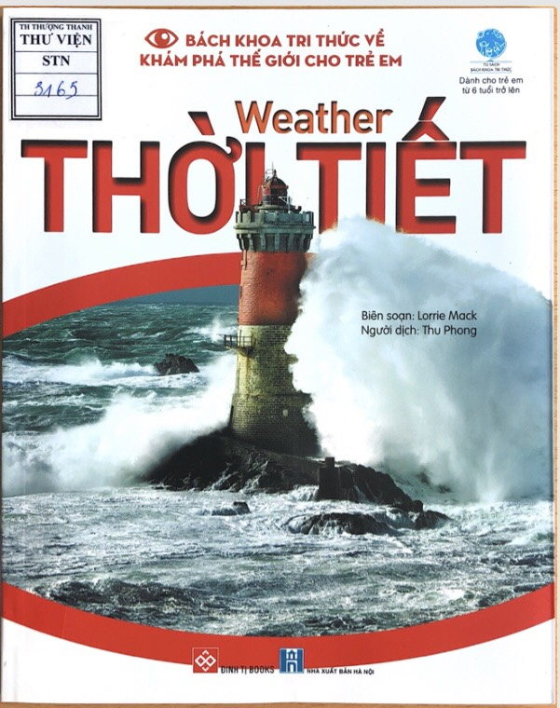
18. Bách khoa tri thức về khám phá thế giới cho trẻ em – Thời tiết: Dành cho trẻ em từ 6 tuổi trở lên/ Mack, Lorrie; Thu Phong dịch.- H.: Nxb. Hà Nội; Công ty Văn hóa Đinh Tị, 2019.- 96tr.: tranh màu; 24cm.- (Tủ sách Bách khoa tri thức)
TK: Thời tiết; Khoa học thường thức; Sách thiếu nhi
PL: ĐV2 / B102K
Tóm tắt: Nội dung cuốn sách giúp bạn đọc khám phá thế giới tự nhiên – tìm hiểu các

hiện tượng thời tiết. Với ảnh chụp minh họa chân thực, sắc nét, có sức tác động mạnh đến thị giác của bạn đọc. Lối viết đơn giản, mạch lạc, kèm theo thuật ngữ giải thích rõ ràng, ý nghĩa. Bên cạnh đó còn có các trò chơi thú vị giúp bạn đọc ôn lại những kiến thức vừa được học.
THƯ VIỆN TRƯỜNG TH THƯỢNG THANH | NĂM HỌC 2021 - 2022
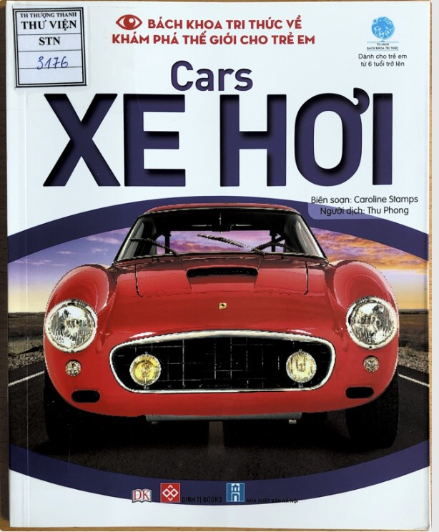
19. Bách khoa tri thức về khám phá thế giới cho trẻ em –Xe hơi: Dành cho trẻ em từ 6 tuổi trở lên/ Stamps, Caroline; Thu Phong dịch.- H.: Nxb. Hà Nội; Công ty Văn hóa Đinh Tị, 2020.- 96tr.: tranh màu; 24cm.- (Tủ sách Bách khoa tri thức)
TK: Thời tiết; Khoa học thường thức; Sách thiếu nhi
PL: ĐV26 / B102K
Tóm tắt: Nội dung cuốn sách giúp bạn đọc khám phá thế giới với chủ đề Xe hơi. Với ảnh chụp minh họa chân thực, sắc nét, có sức tác

động mạnh đến thị giác của bạn đọc. Lối viết đơn giản, mạch lạc, kèm theo thuật ngữ giải thích rõ ràng, ý nghĩa. Bên cạnh đó còn có các trò chơi thú vị giúp bạn đọc ôn lại những kiến thức vừa được học.
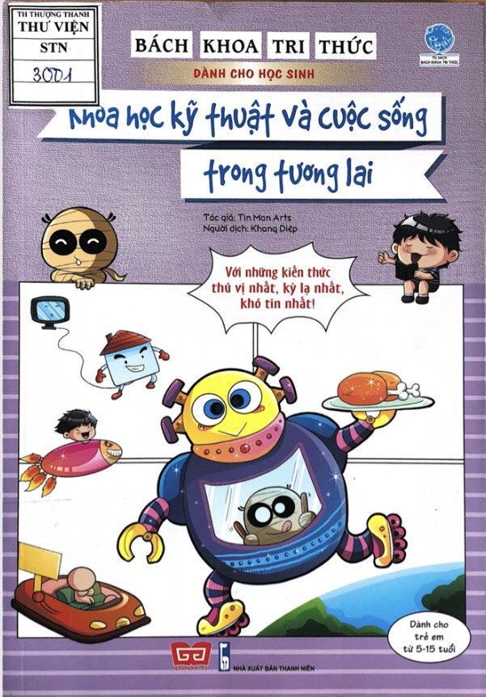
20. Bách khoa tri thức dành cho học sinh – Khoa học kỹ thuật và cuộc sống trong tương lai: Với những kiến thức thú vị nhất, kỳ lạ nhất, khó tin nhất/ Tranh, lời: Tin Man Arts; Khang Diệp dịch.- Tái bản lần thứ 1.- H.: Thanh niên; Công ty Văn hóa Đinh Tị, 2019.- 152tr.: minh họa; 25cm.- (Tủ sách Bách khoa tri thức)(Dành cho trẻ em từ 5 – 15 tuổi)
TK: Khoa học công nghệ; Cuộc sống; Khoa học thường thức; Sách thiếu nhi
PL: ĐV25 / B102K
Tóm tắt: Trong bộ sách này bạn đọc sẽ gặp cậu nhóc Q – cậu bé xác ướp đến từ Ai Cập

cổ đại 3000 năm trước cùng 4 bạn nhỏ đi du lịch khắp nơi trên thế giới để tìm hiểu các kiến thức từ thời cổ đại đến thời hiện đại; các nền văn minh cổ; các loài cây độc đáo nhất; các động thực vật thời cổ đại… Chắc chắn cuốn sách sẽ là người bạn tri thức thân thiết của tất cả các bạn nhỏ ham học hỏi và mê khám phá.
THƯ VIỆN TRƯỜNG TH THƯỢNG THANH | NĂM HỌC 2021 - 2022
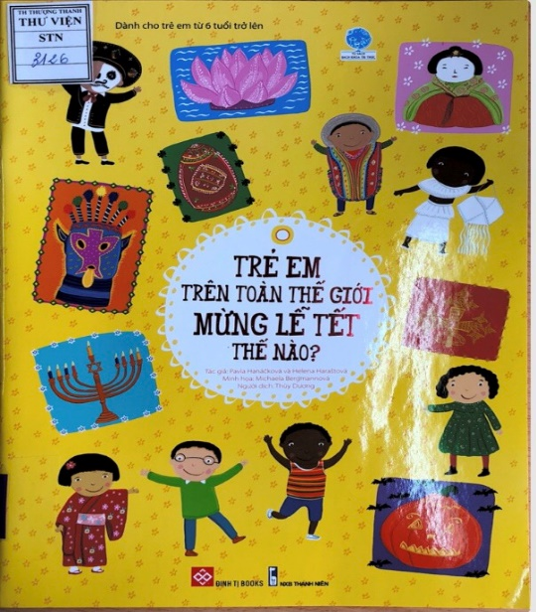
21. Trẻ em trên toàn thế giới mừng lễ tết thế nào/ Hanackova, Pavla; Harastova, Helena; Minh họa: Bergmannova, Michaela; Thùy Dương dịch .- H.: Thanh niên; Công ty Văn hóa Đinh Tị, 2020.- 48tr.; 27cm
TK: Lễ tết; Trẻ em; Thế giới
PL: ĐV23 / TR200E
Tóm tắt: Tất cả chúng ta đều thích ngày lễ tết, nhưng có khi nào bạn tự hỏi ở những nước khác nhau, người ta sẽ ăn mừng lễ tết như thế nào không? Lễ Halloween ở Ireland sẽ thế nào nhỉ?
Lễ hội Timkat ở Ethiopia thì ra sao? Còn cả lễ hội búp bê ở đất nước Nhật Bản nữa?... Qua cuốn sách này, bạn sẽ làm quen được với những người bạn mới, họ sẽ giới thiệu cho bạn biết về nền văn hóa cũng như phong tục tập quán của người dân bản địa nơi họ sinh sống.

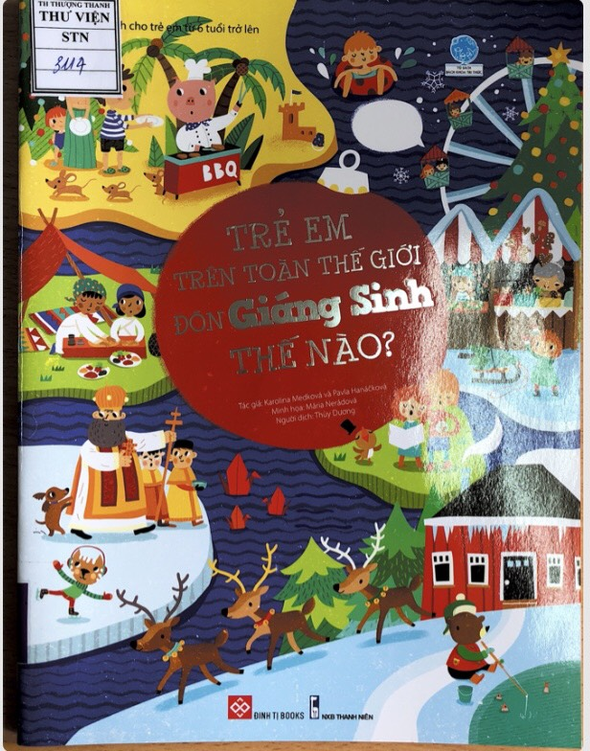
22. Trẻ em trên toàn thế giới đón giáng sinh thế nào/ Medkova, Karolina; Hanackova, Pavla; Minh họa: Neradova, Maria; Thùy Dương dịch .- H.: Thanh niên; Công ty Văn hóa Đinh Tị, 2020.- 48tr.; 27cm.
TK: Giáng sinh; Trẻ em; Thế giới
PL: ĐV23 / TR200E
Tóm tắt: Giáng sinh được tổ chức ở khắp mọi nơi trên thế giới và ở mỗi nơi một khác. Ví dụ như ở một số nước, trẻ em thường mở quà Giáng sinh vào tháng 12, nhưng ở những nơi khác lại vào
tháng giêng. Ở một số quốc gia, người ta tổ chức Giáng sinh chủ yếu vì lí do tôn giáo, trong khi ở những nơi khác thì đây chỉ đơn giản là một sự kiện bình thường. Hãy cùng đọc cuốn “Trẻ em trên toàn thế giới đón Giáng sinh thế nào?” để dạo một vòng quanh thế giới xem các bạn nhỏ khắp nơi đón Giáng sinh có gì khác biệt nhé.

THƯ VIỆN TRƯỜNG TH THƯỢNG THANH | NĂM HỌC 2021 - 2022
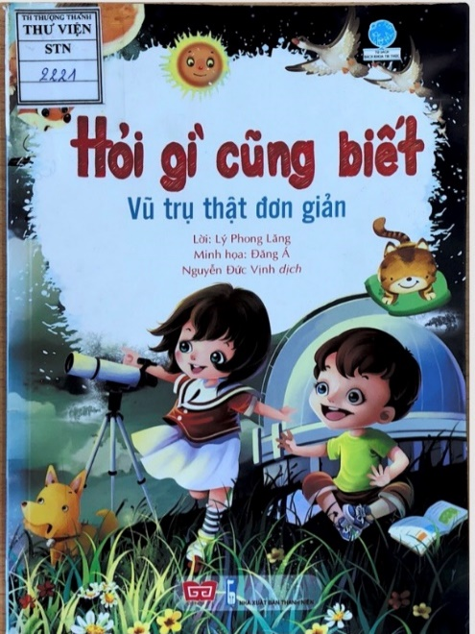
23. Hỏi gì cũng biết – Vũ trụ thật đơn giản/ Lời: Lý Phong Lăng; Minh họa: Đăng Á; Nguyễn Đức Vịnh dịch .- H.: Thanh niên; Công ty Văn hóa Đinh Tị, 2017.- 84tr.; 24cm.
TK: Vũ trụ; Khoa học thường thức; Sách hỏi đáp; Sách thiếu nhi
PL: ĐV2 / H428GI
Tóm tắt: Dải ngân hà to đến chừng nào? Mặt trời có lớn lên không? Tại sao ánh nắng lại ấm áp? Các ngôi sao có thực sự biết chớp mắt?...
Với mong muốn mang đến cho các em những kiến
thức khoa học đầy đủ, chính xác mà lại vô cùng dễ hiểu, cuốn sách đã thực sự là bạn đồng hành và thỏa mãn tri tò mò cũng như niềm say mê khám phá khoa học của các em học sinh.

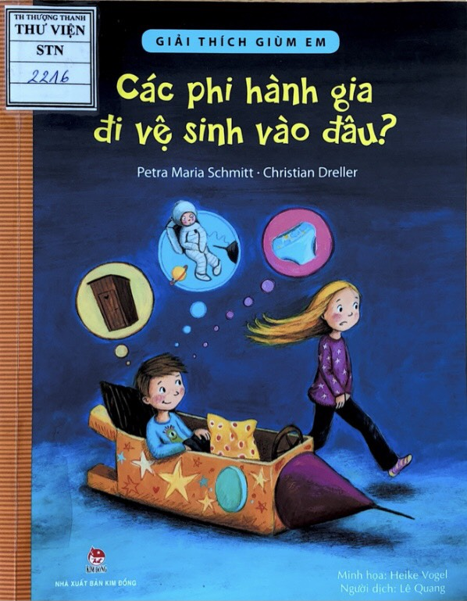
24. Các phi hành đi vệ sinh vào đâu?/ Petra Maria Schmitt, Christian Dreller; Minh họa: Heike Vogel; Lê Quang dịch .- H.: Kim Đồng, 2017.- 128tr.: Tranh vẽ; 22cm.-(Giải thích giùm em).
TK: Tri thức khoa học; Sách thiếu nhi
PL: ĐV2 / C101PH
Tóm tắt: Các phi hành gia đi vệ sinh vào đâu? Gà con chui vào trứng ra sao? Tại sao vết muổi đốt gây ngứa? Tại sao mình không rơi khỏi trái đất? Liệu ta có thể đọc bằng ngón tay được không?
Các em sẽ tìm được lời giải đáp qua vô số mẩu truyện bổ ích, vui nhộn, và tiếp thu được rất nhiệu kiến thức khoa học, thỏa mãn trí tò mò của các em đấy.
THƯ VIỆN TRƯỜNG TH THƯỢNG THANH | NĂM HỌC 2021 - 2022
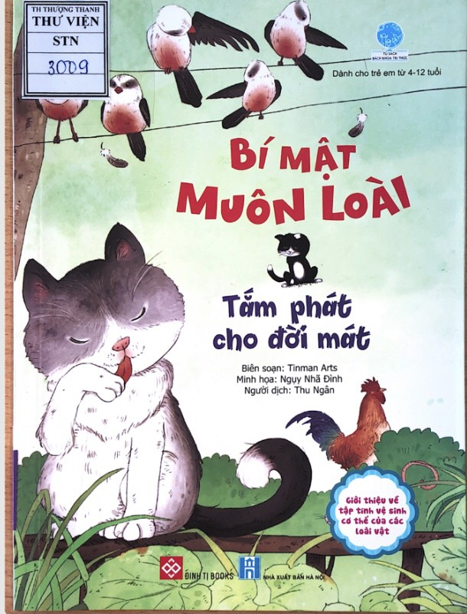
25. Bí mật muôn loài: Tắm phát cho đời mát/ Tinman Art b.s; Minh họa: Ngụy Nhã Đình; Thu Ngân dịch.- Tái bản lần thứ nhất .- H.: Nxb Hà Nội; Công ty Văn hóa Đinh Tị, 2019.- 68tr.; 22cm.- (Tủ sách Bách khoa tri thức)(Dành cho trẻ từ 4 – 12 tuổi).
TK: Động vật; Khoa học thường thức; Sách thiếu nhi
PL: ĐV2 / B300M
Tóm tắt: Các loài động vật cũng rất chú trọng việc tắm táp, nhưng kiểu tắm của các bạn ấy đa dạng hơn chúng ta nhiều. Nào là tắm bằng cách liếm rồi chải vuốt khắp người, nào là
tắm bùn, tắm cỏ, tắm cát, rồi thì nhờ các loài khác tắm hộ,… Các em có tò mò không? Chúng mình cùng tìm hiểu về tập tính vệ sinh thân thể của các loài động vật nhé.

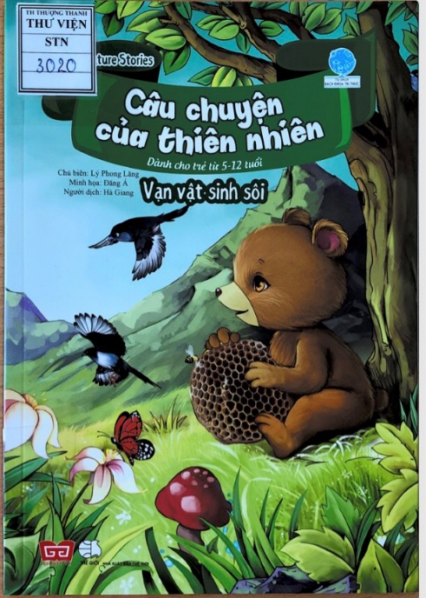
26. Mùa xuân – Vạn vật sinh sôi: Dành cho trẻ từ 5 – 12 tuổi/ Lý Phong Lăng chủ biên; Minh họa: Đăng Á; Hà Giang dịch.- Tái bản lần thứ nhất .- H.: Thế giới; Công ty Văn hóa Đinh Tị, 2018.- 84tr.: Tranh vẽ; 22cm.- (Tủ sách Bách khoa tri thức)(Câu chuyện của thiên nhiên).
TK: Mùa xuân; Khoa học thường thức; Sách thiếu nhi
PL: ĐV2 / M501X
Tóm tắt: Trái đất của chúng ta quay xung quanh mặt trời nên một năm có bốn mùa: xuân, hạ, thu, đông. Vạn vật sinh sôi theo sự thay đổi của bốn

mùa, theo quy luật của vũ trụ và thiên nhiên, dần dần hình thành thế giới tự nhiên.
Bằng hình thức kể chuyện ngắn gọn, súc tích, hình ảnh sinh động, tranh vẽ đẹp mắt, bộ sách sẽ đưa các bạn nhỏ bước vào thế giới tự nhiên, cảm nhận sự thay đổi của vạn vật, nhận biết cỏ cây, hoa lá, muông thú xung quanh.
THƯ VIỆN TRƯỜNG TH THƯỢNG THANH | NĂM HỌC 2021 - 2022
BẢNG TRA CHỮ CÁI THEO TÊN SÁCH
CHỮ CÁI | TÊN SÁCH | TRANG
B | Bách khoa tri thức dành cho học sinh – Khoa học kỹ thuật và cuộc sống trong tương lai: Với những kiến thức thú vị nhất, kỳ lạ nhất, khó tin nhất | 10
B | Bách khoa tri thức về khám phá thế giới cho trẻ em – Bò sát: Dành cho trẻ em từ 6 tuổi trở lên | 9
B | Bách khoa tri thức về khám phá thế giới cho trẻ em – Thời tiết: Dành cho trẻ em từ 6 tuổi trở lên | 9
B | Bách khoa tri thức về khám phá thế giới cho trẻ em –Xe hơi: Dành cho trẻ em từ 6 tuổi trở lên | 10
B | Bí mật muôn loài: Tắm phát cho đời mát | 13
C | Cá voi và cá heo = Whales and Dolphins: Dành cho trẻ em từ 6 tuổi trở lên | 7
C | Các loài mèo lớn = Big cats: Dành cho trẻ em từ 6 tuổi trở lên | 6
C | Các phi hành đi vệ sinh vào đâu?/ | 12
G | Giải cứu trái đất trong vòng 365 ngày: Học viện siêu anh hùng vì môi trường: Dành cho trẻ em từ 5 - 15 tuổi | 8
H | Hỏi – Đáp về những sự vật thân quen: Dành cho trẻ em từ 5 tuổi trở lên | 5
H | Hỏi – Đáp về thế giới khủng long: Dành cho trẻ em từ 5 tuổi trở lên | 5
H | Hỏi gì cũng biết – Vũ trụ thật đơn giản | 12
K | Khám phá đầu tiên của tớ về… - Những kỷ lục thế giới: Dành cho trẻ em từ 2 tuổi trở lên | 8
M | 100 bí ẩn đáng kinh ngạc về trái đất = 100 things to know about planet Earth: Dành cho trẻ em từ 6 tuổi trở lên | 1
M | 100 bí ẩn đáng kinh ngạc về vũ trụ = 100 things to know about space: Dành cho trẻ em từ 6 tuổi trở lên | 1
M | Mùa xuân – Vạn vật sinh sôi: Dành cho trẻ từ 5 – 12 tuổi | 13
T | Thiên văn học = Astronomy: Dành cho trẻ em từ 6 tuổi trở lên | 7
T | Trái đất và vũ trụ: Dành cho trẻ em từ 5 – 15 tuổi | 6
T | Trẻ em trên toàn thế giới đón giáng sinh thế nào | 11
T | Trẻ em trên toàn thế giới mừng lễ tết thế nào | 11
W | Wow! Những bí mật kỳ diệu dành cho học sinh – Các loài động vật và thực vật nguy hiểm: Truyện tranh | 2
W | Wow! Những bí mật kỳ diệu dành cho học sinh – Khám phá thế giới côn trùng: Dành cho trẻ em từ 6 – 16 tuổi: Truyện tranh | 4
W | Wow! Những bí mật kỳ diệu dành cho học sinh - Kỹ năng phòng chống thảm họa: Truyện tranh | 3
W | Wow! Những bí mật kỳ diệu dành cho học sinh - Kỹ năng sinh tồn nơi hoang dã: Truyện tranh | 4
W | Wow! Những bí mật kỳ diệu dành cho học sinh – Những thể khí kỳ lạ: Truyện tranh | 2
W | Wow! Những bí mật kỳ diệu dành cho học sinh – Tìm hiểu về phương tiện giao thông: Dành cho trẻ em từ 6 – 16 tuổi: Truyện tranh | 3

